Bilag 2: Principtegninger for broer og plateauer

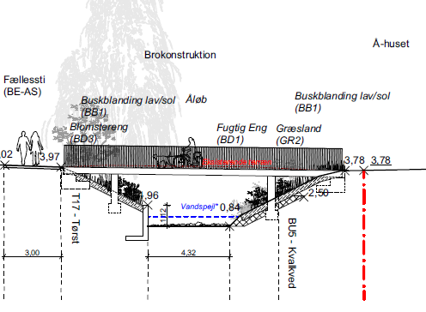
Figur 1 Principtegning for betonbro 1
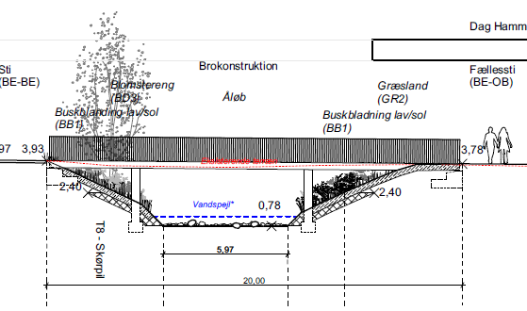
Figur 2 Principtegning for betonbro 2
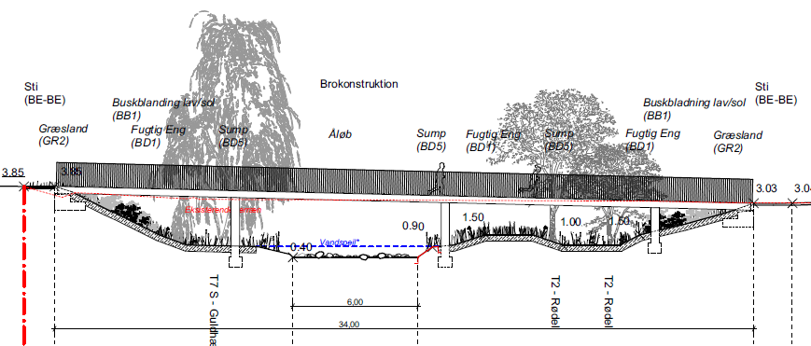
Figur 3 Principtegning for betonbro 3
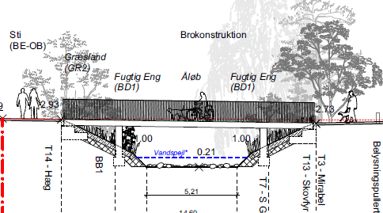
Figur 4 Principtegning for betonbro 4
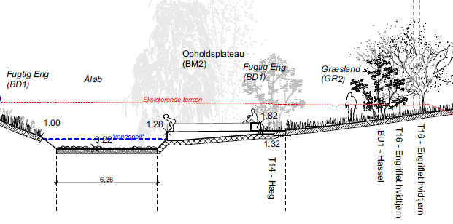
Figur 5 Principtegning for plateauer
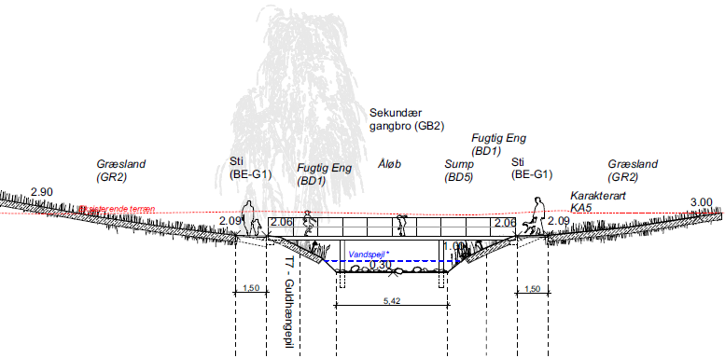
Figur 6 Principtegning for ristebroer

